МИНИСТЕРСТВО НАУКИ И ВЫСШЕГО ОБРАЗОВАНИЯ РОССИЙСКОЙ ФЕДЕРАЦИИ

Федеральное государственное бюджетное образовательное учреждение высшего образования

«Донецкий национальный технический университет»

Факультет ИСП

Кафедра ПИ им Л.П.Фельдмана

Лабораторная работа № 4

на тему: «Создание самодокументирующегося кода»

по курсу: «Профессиональная практика программной инженерии»

Проверил:

асс. каф. ПИ им. Л.П.Фельдмана Филипишин Д.А.

Выполнил:

ст. гр. ПИ-21Б

Мельниченко М.И.

Донецк-2024

Цель работы – научиться добавлять в программный код специальным образом оформление докблок-комментарии, для последующей автоматической генерации API reference, а также познакомиться с форматом оформления документации DocBook.

**Вариант 13**. Блокнот (с проверкой орфографии разговорных языков (не менее двух: английский, русский), учесть наличие тем оформления);

1. Регистрация на GitHub (рис. 1). Аккаунт: [ADDlCT](https://github.com/ADDlCT). Репозиторий: [NoteMaster](https://github.com/ADDlCT/NoteMaster).

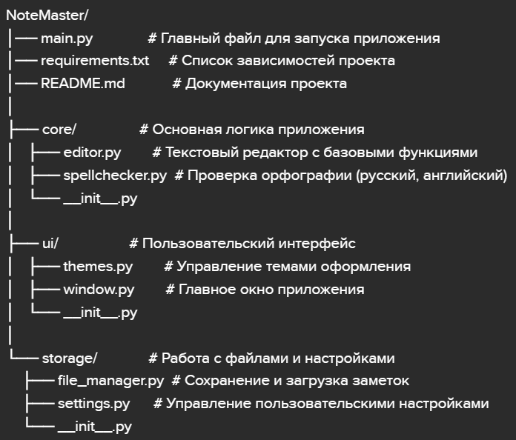

Рисунок 1 – Структура проекта

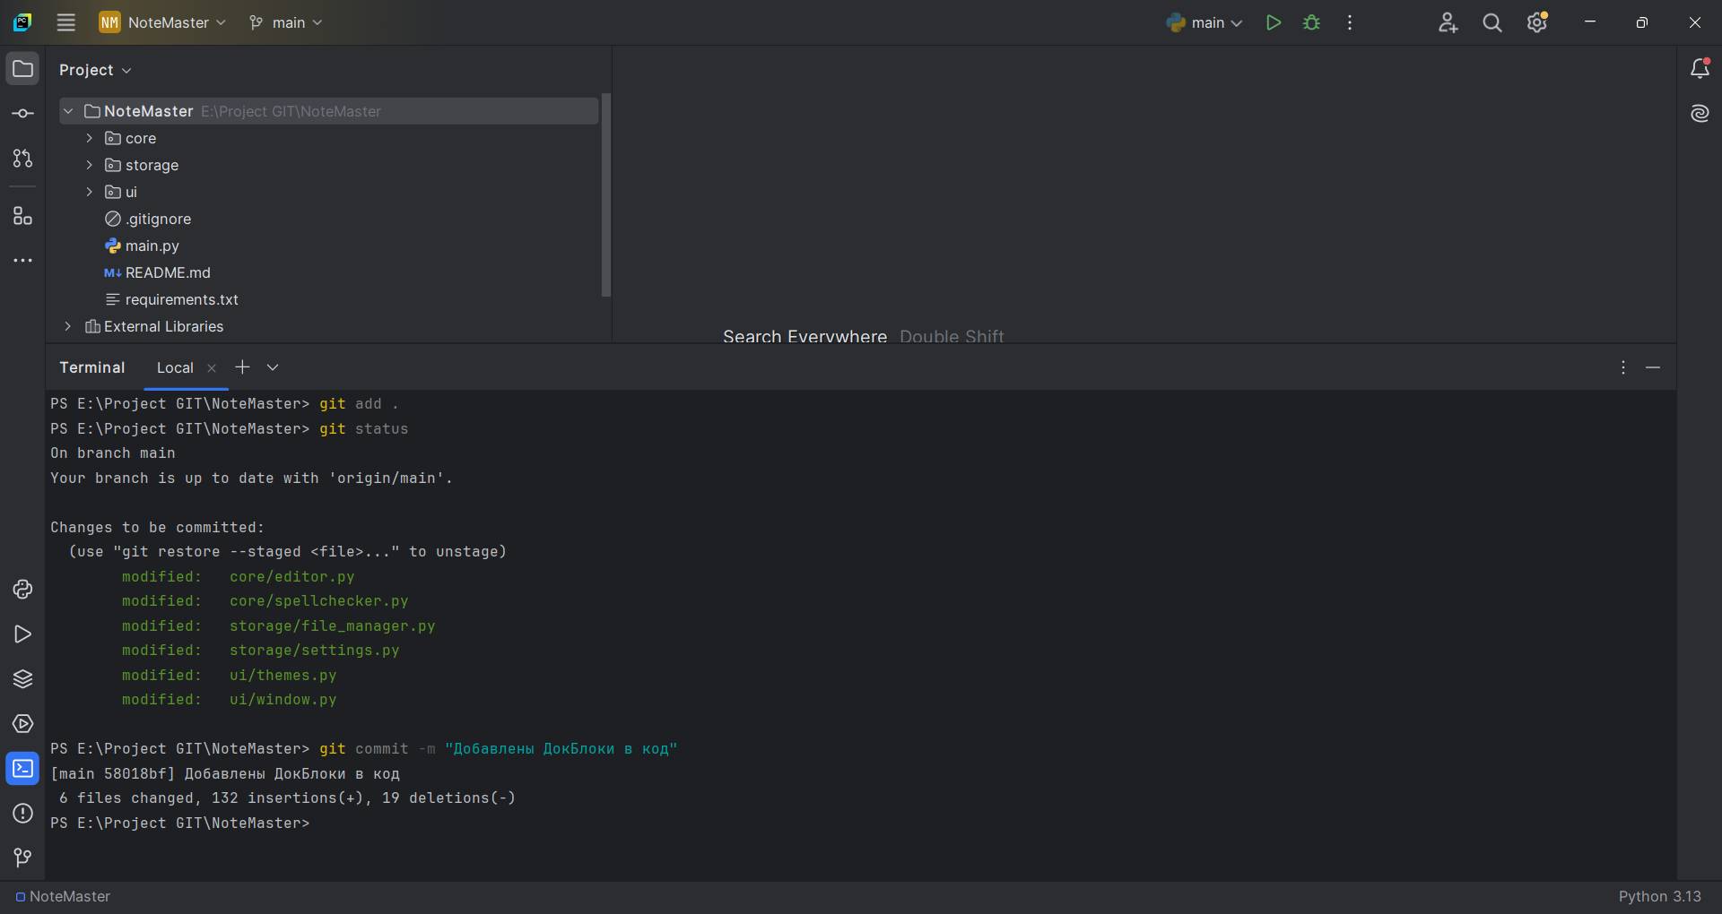

Рисунок 2 – Добавляем ДокБлоки в код

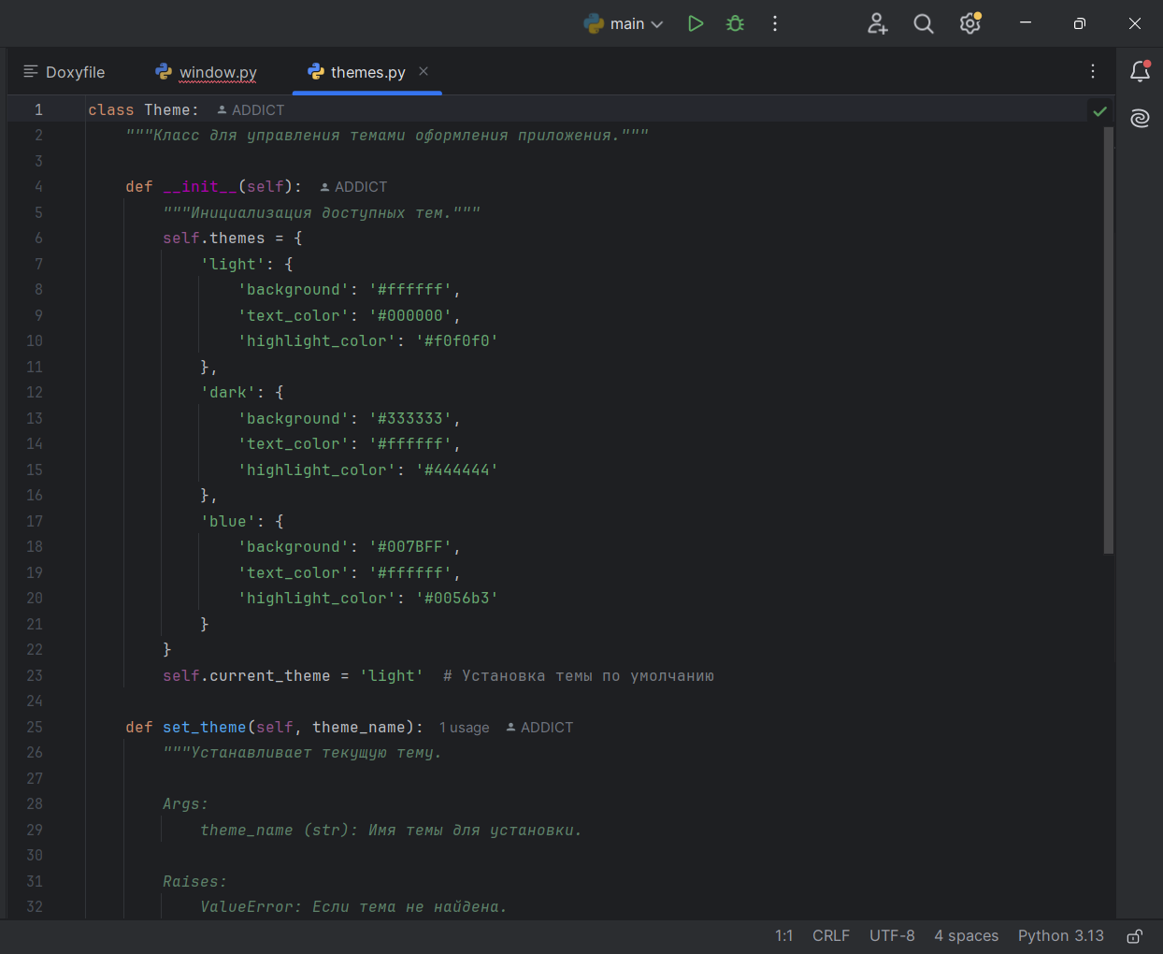

Рисунок 3 – Пример файл с ДокБлоками themes.py

Doxygen — это инструмент для автоматической генерации документации из исходного кода. Он поддерживает множество языков программирования, включая C, C++, Java и Python. Doxygen позволяет разработчикам добавлять комментарии к коду, которые затем используются для создания структурированной документации в различных форматах, таких как HTML, LaTeX и RTF. Это упрощает процесс документирования и помогает поддерживать актуальность документации в соответствии с изменениями в коде. Doxygen также может извлекать информацию о структуре кода, такой как классы, функции и их взаимосвязи, что делает его полезным для понимания больших и сложных проектов.

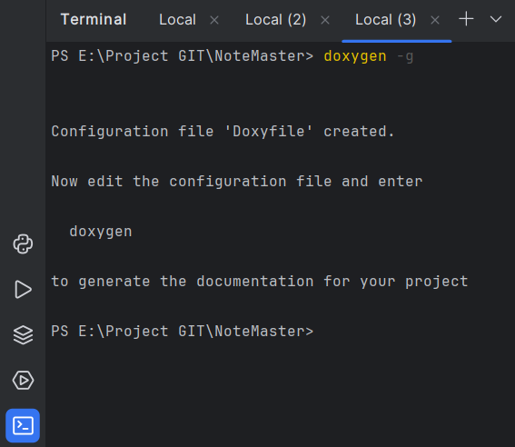

Рисунок 4 – Пример начала работы с doxygen

Структура полученных файлов представлена на рисунке 3.

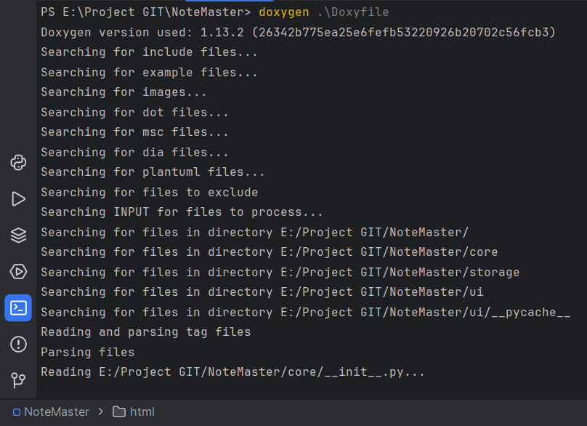

Рисунок 5- Пример создания автоматической документации через doxygen

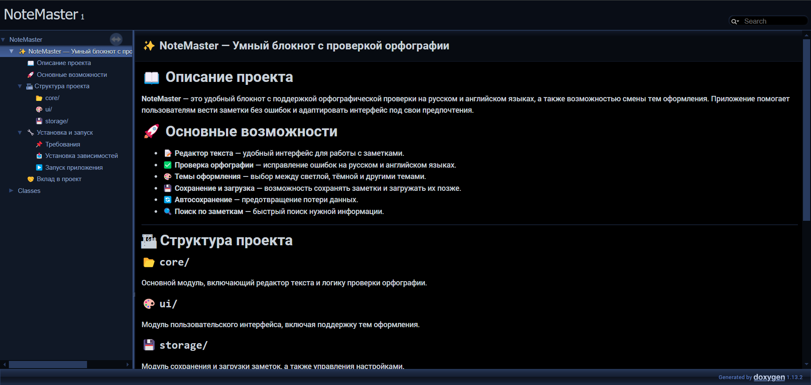

Рисунок 6 – Главная страница получившейся документации

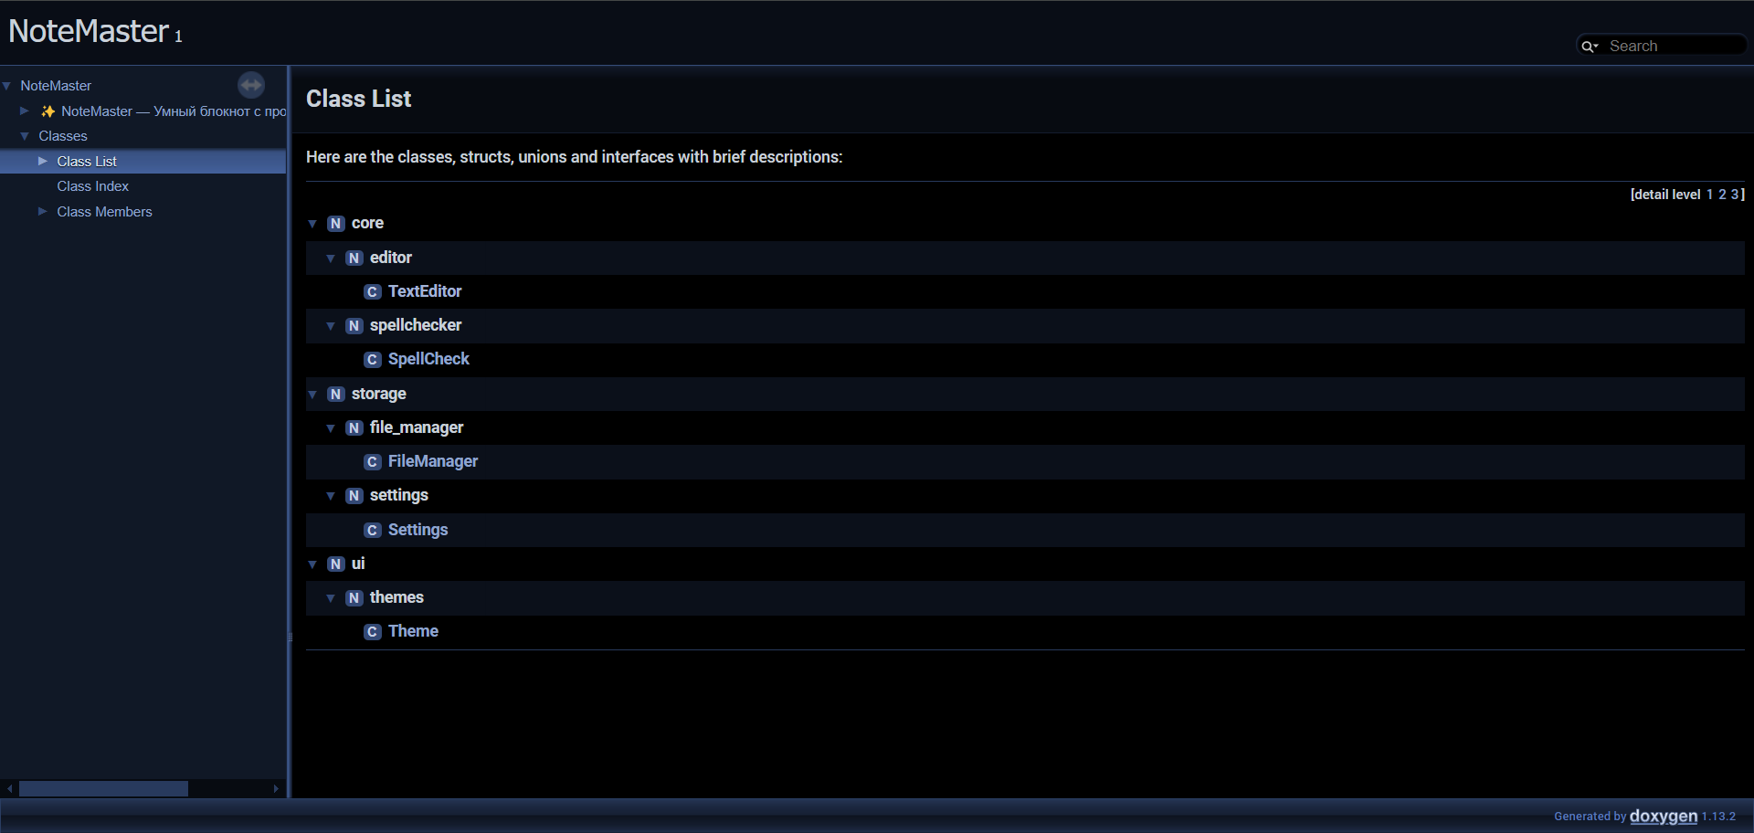

Рисунок 7 – Список классов

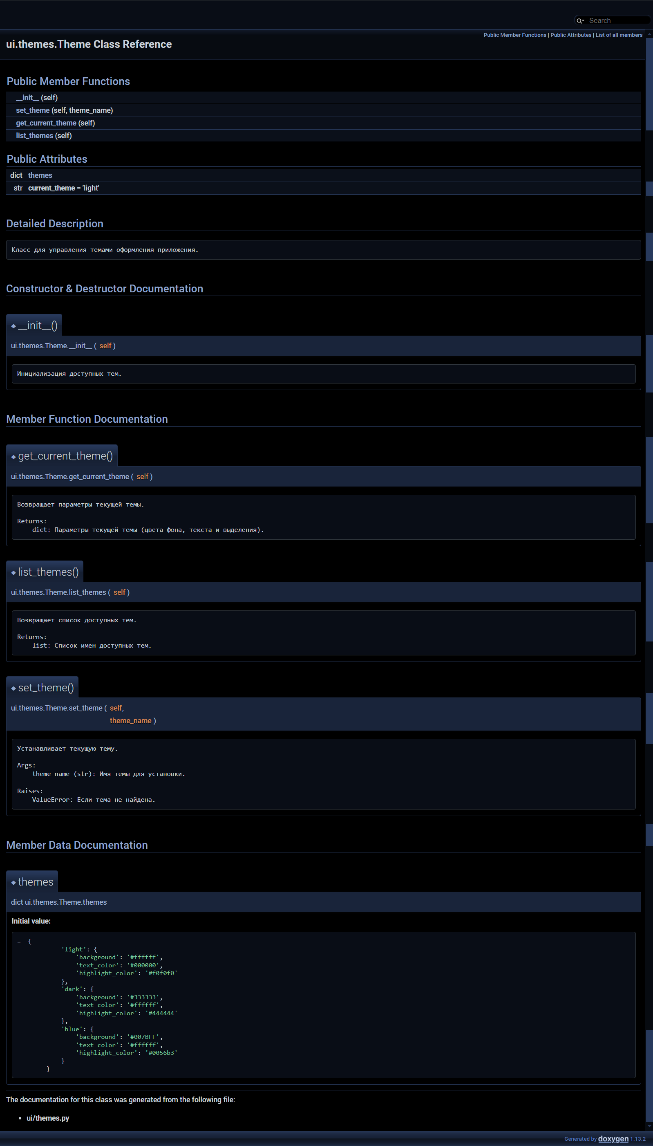

Рисунок 8 – Пример созданной документации для theme

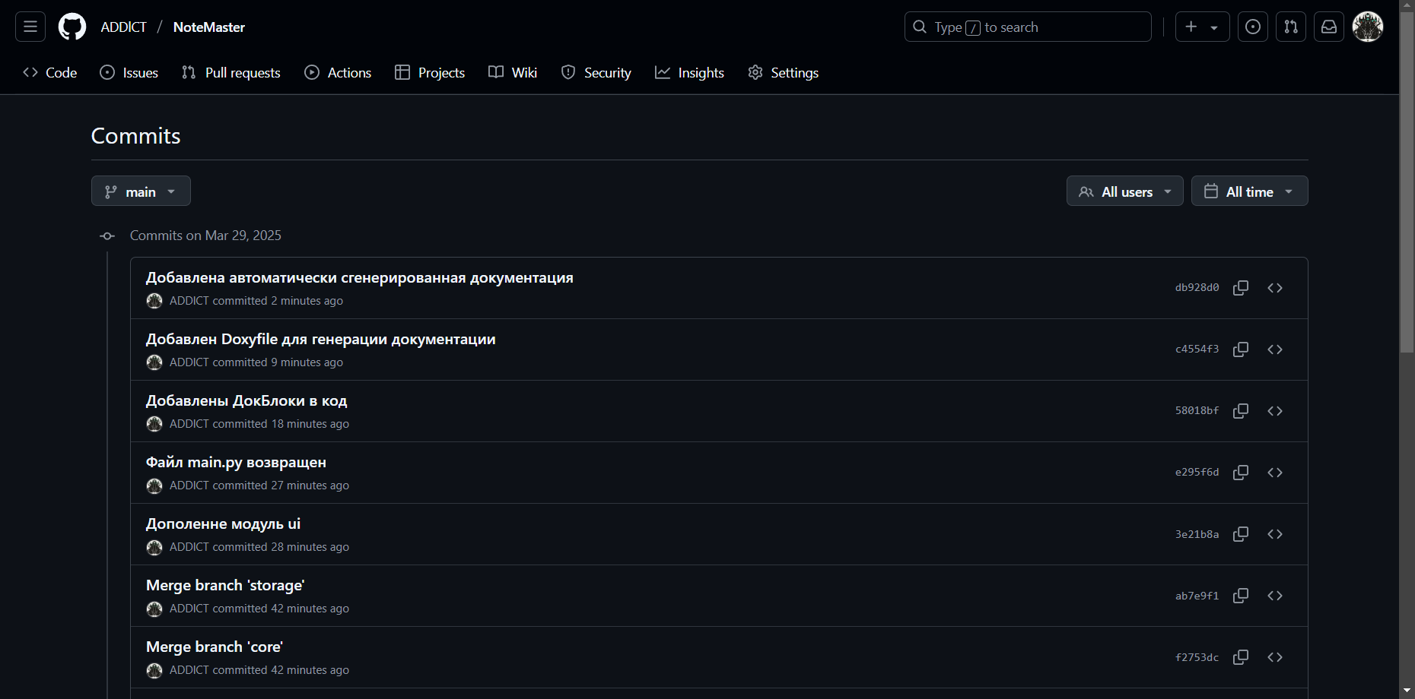

Рисунок 9 – История коммитов удаленного репозитория